Государственное бюджетное специальное коррекционное общеобразовательное
учреждение школа-интернат I- II вида Краснодарского края,
отделение II вида

Единый Всекубанский классный час
«Главное слово на любом языке»,

проведённый в 6 «В» классе, YIII вида.

Подготовила:
классный руководитель 6 «В» класса,YIII вида
Короткова Татьяна Леонидовна

г. Краснодар, 2012г.

Единый Всекубанский классный час

«Главное слово на любом языке»

Цель: познакомить учащихся с семейной традицией народов, населяющих Кубань;

воспитание у младших школьников чувства уважения и любви к самому близкому, верному, преданному человеку – маме.
Задачи:
- формирование у ребят уважительное отношение к своему дому, семье и культуру взаимоотношений родителей и детей;
- раскрыть общие качества матерей разных народов;
- способствовать сближению взрослых и детей, формированию положительных эмоций.
Подготовительная работа: подготовка мамам праздничных сувениров, сделанных руками учащихся, рисунки мам, сюжетные картинки, слова-таблички, украшение класса к празднику,
Стихотворение «Мама» Р. Гамзатова, правила забот о матери, картинки национальных костюмов.
Ход праздника
Мы рады приветствовать Вас на празднике, посвященном Международному Дню матери.
Мама, мамочка… Сколько тепла таит это маленькое слово, которое называет самого дорогого, близкого, единственного человека. Материнская любовь греет нас до старости. Мама учит нас быть мудрыми, дает советы, заботится о нас, оберегает нас.
Сегодня мы собрались здесь для того, чтобы рассказать о своей любви к нашим мамам.
Классный час называется "Главное слово на любом языке".
Чтение стихотворения.

Расул Гамзатов
МАМА
По-русски - "мама", по-грузински - "нана",
А по-аварски - ласково "баба".
Из тысяч слов земли и океана
У этого - особая судьба.
Став первым словом в год наш колыбельный,
Оно порой входило в дымный круг
И на устах солдата в час смертельный
Последним зовом становилось вдруг.
На это слово не ложатся тени,
И в тишине, наверно, потому
Слова другие, преклонив колени,
Желают исповедаться ему.
Родник, услугу оказав кувшину,
Лепечет это слово оттого,
Что вспоминает горную вершину -
Она прослыла матерью его.
И молния прорежет тучу снова,
И я услышу, за дождем следя,
Как, впитываясь в землю, это слово
Вызванивают капельки дождя.
Тайком вздохну, о чем-нибудь горюя,
И, скрыв слезу при ясном свете дня,
"Не беспокойся, - маме говорю я, -
Все хорошо, родная, у меня".
Тревожится за сына постоянно,
Святой любви великая раба.
По-русски - "мама", по-грузински - "нана"
И по-аварски – ласково "баба".
Почему же День матери в ноябре?
Во время войны, в 1944-ом, когда страна знала, что Победа - скоро, что надо заживлять самую страшную рану - потерю павших солдат и убитых фашистами граждан, был учрежден орден «Мать-героиня». 1 ноября он был вручен жительнице Подмосковья Анне Алексахиной. В 1997 году Государственная Дума приняла Указ об учреждении Дня Матери, который решили отмечать в последнее воскресенье ноября.
Новый праздник - День матери - постепенно приживается в России. Он празднуется уже 10 лет, воздавая должное материнскому труду и бескорыстной жертве ради блага детей.
В отличие от Международного женского дня 8 марта, в День матери чествуются только матери, а не все представительницы слабого пола. В этот день по традиции поздравляют матерей, добившихся успехов в воспитании детей.
Перед праздником каждый из ребят нарисовал портрет своей мамы и написал небольшой рассказ о своей маме.
/чтение детьми рассказов о своей маме/.

Уч-ся.1.Мама! Самое прекрасное слово на Земле – «мама»! Это первое слово, которое произносит человек, и звучит оно одинаково нежно на всех языках мира.
Уч-ся .2.Мама! Закрой глава и прислушайся. И ты услышишь мамин голос. Он живёт в тебе самом, такой знакомый, такой родной. Его не спутаешь ни с одним другим. Даже когда станешь взрослым, всегда будешь помнить мамин голос.
Уч-ся.3.У мамы самое доброе и ласковое сердце, самые нежные и ласковые руки, которые умеют делать всё. А в сердце мамы никогда не гаснет любовь к своим детям, оно ни к чему не останется равнодушным.
Уч-ся 4. Мама учила тебя говорить, ходить… Мама прочитала первую книжку. От неё ты узнал, как зовут птиц, что у каждого цветка есть своё имя. Первую снежинку помогла тебе увидеть мама.
Уч-ся 5. И сколько бы тебе не было лет – 5 или 50 – тебе всегда нужна мама, её забота, её доброта, её участие, её ласковый взгляд. И чем больше твоей любви к матери, тем радостней и светлей её жизнь.

Много обязанностей у наших мам:
/работа по картинкам, дети называют, что умеют делать их мамы/

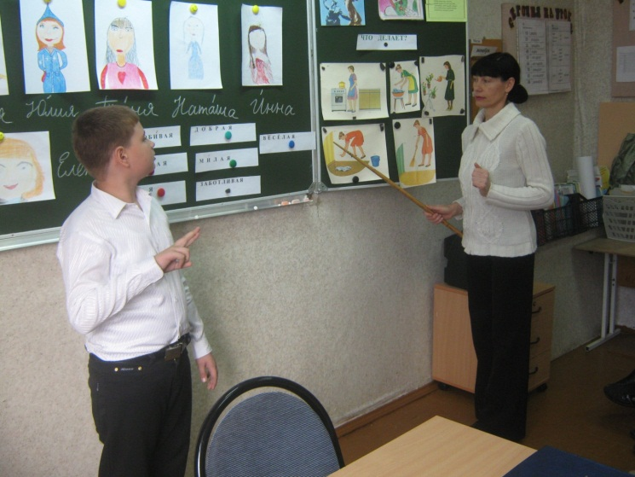

Обещаем всегда заботиться о вас. Быть чуткими и внимательными. Всегда и во всем помогать. Быть послушными, воспитанными и хорошо учиться.– За ваш труд! (Спасибо)
– За заботу! (Спасибо)
– За вкусные ватрушки! (Спасибо)
– За бессонные ночи! (Спасибо)
– За любовь! (Спасибо)
– За доброту! (Спасибо)
– За терпение! (Спасибо)
С праздником, милые мамы и бабушки!
Вот так незаметно подошел к концу наш классный час.

Любите своих мам!

